Bug 11871
Vorgang wurde in KW24 verschoben
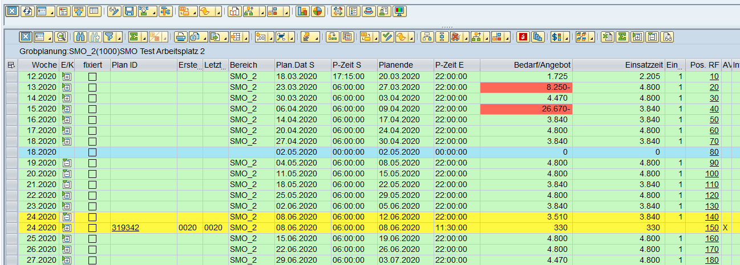
Nach dem Speichern stimmt die Reihenfolge nicht mehr:
